МИНИСТЕРСТВО НАУКИ И ВЫСШЕГО ОБРАЗОВАНИЯ РОССИЙСКОЙ ФЕДЕРАЦИИ
Федеральное государственное бюджетное образовательное учреждение высшего образования
«Казанский национальный исследовательский технический университет
им. А.Н. Туполева – КАИ»
Институт компьютерных технологий и защиты информации
Отделение СПО в ИКТЗИ (Колледж информационных технологий)

ЛАБОРАТОРНАЯ РАБОТА №3
по дисциплине

Инженерная компьютерная графика

Работу выполнил
Студент гр.4339
Киряхин Д.Е
Принял
Преподаватель Игонин И.Л.

Казань 2026
Задание 1
Нарисовать фигуру
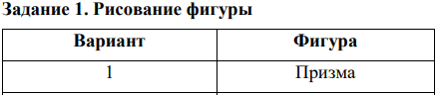
Листинг
#include <GL/glut.h>
#include <stdlib.h>

void drawPrism() {
GLfloat v[6][3] = {
{ 1.0f, -1.0f, 1.0f}, // 0
{-1.0f, -1.0f, 1.0f}, // 1
{ 0.0f, -1.0f, -1.5f}, // 2
{ 1.0f, 1.0f, 1.0f}, // 3
{-1.0f, 1.0f, 1.0f}, // 4
{ 0.0f, 1.0f, -1.5f} // 5
};

glColor3f(1.0, 0.2, 0.2);
glBegin(GL_TRIANGLES);
glVertex3fv(v[0]);
glVertex3fv(v[2]);
glVertex3fv(v[1]);
glEnd();

glColor3f(0.2, 1.0, 0.2);
glBegin(GL_TRIANGLES);
glVertex3fv(v[3]);
glVertex3fv(v[4]);
glVertex3fv(v[5]);
glEnd();

glColor3f(0.2, 0.2, 1.0);
glBegin(GL_TRIANGLES);
glVertex3fv(v[0]); glVertex3fv(v[1]); glVertex3fv(v[4]);
glVertex3fv(v[0]); glVertex3fv(v[4]); glVertex3fv(v[3]);
glEnd();

glColor3f(1.0, 0.8, 0.2);
glBegin(GL_TRIANGLES);
glVertex3fv(v[1]); glVertex3fv(v[2]); glVertex3fv(v[5]);
glVertex3fv(v[1]); glVertex3fv(v[5]); glVertex3fv(v[4]);
glEnd();

glColor3f(0.8, 0.2, 1.0);
glBegin(GL_TRIANGLES);
glVertex3fv(v[2]); glVertex3fv(v[0]); glVertex3fv(v[3]);
glVertex3fv(v[2]); glVertex3fv(v[3]); glVertex3fv(v[5]);
glEnd();
}

void display() {
glClear(GL_COLOR_BUFFER_BIT | GL_DEPTH_BUFFER_BIT);
glLoadIdentity();

glTranslatef(0.0, 0.0, -8.0);

glRotatef(30, 1, 0, 0);
glRotatef(45, 0, 1, 0);

drawPrism();

glutSwapBuffers();
}

void reshape(int w, int h) {
glViewport(0, 0, w, h);
glMatrixMode(GL_PROJECTION);
glLoadIdentity();
gluPerspective(45, (double)w / h, 1, 100);
glMatrixMode(GL_MODELVIEW);
}

int main(int argc, char** argv) {
glutInit(&argc, argv);
glutInitDisplayMode(GLUT_DOUBLE | GLUT_RGB | GLUT_DEPTH);
glutInitWindowSize(800, 600);
glutCreateWindow("Призма");

glClearColor(0.1, 0.1, 0.1, 1);
glEnable(GL_DEPTH_TEST);

glutDisplayFunc(display);
glutReshapeFunc(reshape);

glutMainLoop();
return 0;
}
Результат
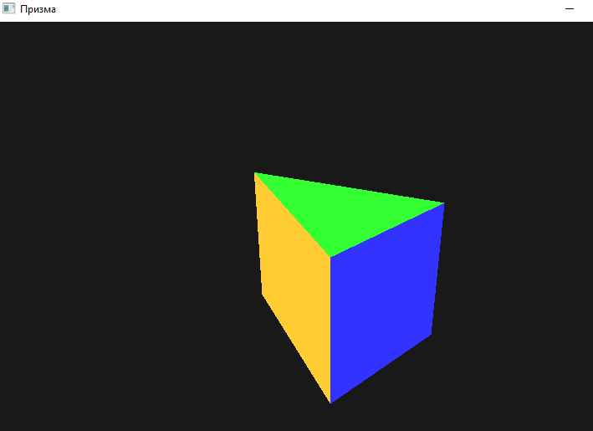

Задание 2
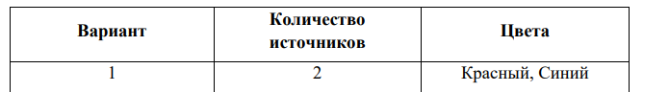
Листинг
#include <GL/glut.h>
#include <stdlib.h>

float camX = 0.0, camY = 2.0, camZ = 8.0;
float camAngleX = 25.0, camAngleY = 30.0;

GLfloat light_red[] = { 1.0, 0.0, 0.0, 1.0 };
GLfloat light_blue[] = { 0.0, 0.0, 1.0, 1.0 };
GLfloat light_pos1[] = { 3.0, 4.0, 2.0, 1.0 };
GLfloat light_pos2[] = { -3.0, 2.0, 3.0, 1.0 };
GLfloat ambient[] = { 0.2, 0.2, 0.2, 1.0 };

GLfloat mat_ambient[] = { 0.6, 0.6, 0.6, 1.0 };
GLfloat mat_diffuse[] = { 0.8, 0.8, 0.8, 1.0 };
GLfloat mat_specular[] = { 1.0, 1.0, 1.0, 1.0 };
GLfloat mat_shininess[] = { 60.0 };

void drawPrism() {
GLfloat v[6][3] = {
{ 1.0f, -1.0f, 1.0f},
{-1.0f, -1.0f, 1.0f},
{ 0.0f, -1.0f, -1.5f},
{ 1.0f, 1.0f, 1.0f},
{-1.0f, 1.0f, 1.0f},
{ 0.0f, 1.0f, -1.5f}
};

glBegin(GL_TRIANGLES);
glNormal3f(0, -1, 0);
glVertex3fv(v[0]); glVertex3fv(v[2]); glVertex3fv(v[1]);
glEnd();

// Верхнее основание (нормаль вверх)
glBegin(GL_TRIANGLES);
glNormal3f(0, 1, 0);
glVertex3fv(v[3]); glVertex3fv(v[4]); glVertex3fv(v[5]);
glEnd();

// Боковая грань 1 (задняя) — нормаль по +Z
glBegin(GL_TRIANGLES);
glNormal3f(0, 0, 1);
glVertex3fv(v[0]); glVertex3fv(v[1]); glVertex3fv(v[4]);
glVertex3fv(v[0]); glVertex3fv(v[4]); glVertex3fv(v[3]);
glEnd();

// Боковая грань 2 (левая) — нормаль влево-назад
glBegin(GL_TRIANGLES);
glNormal3f(-0.5f, 0, -0.866f);
glVertex3fv(v[1]); glVertex3fv(v[2]); glVertex3fv(v[5]);
glVertex3fv(v[1]); glVertex3fv(v[5]); glVertex3fv(v[4]);
glEnd();

// Боковая грань 3 (правая) — нормаль вправо-назад
glBegin(GL_TRIANGLES);
glNormal3f(0.5f, 0, -0.866f);
glVertex3fv(v[2]); glVertex3fv(v[0]); glVertex3fv(v[3]);
glVertex3fv(v[2]); glVertex3fv(v[3]); glVertex3fv(v[5]);
glEnd();
}

void initLighting() {
glLightfv(GL_LIGHT0, GL_POSITION, light_pos1);
glLightfv(GL_LIGHT0, GL_DIFFUSE, light_red);
glLightfv(GL_LIGHT0, GL_SPECULAR, light_red);

glLightfv(GL_LIGHT1, GL_POSITION, light_pos2);
glLightfv(GL_LIGHT1, GL_DIFFUSE, light_blue);
glLightfv(GL_LIGHT1, GL_SPECULAR, light_blue);

glLightModelfv(GL_LIGHT_MODEL_AMBIENT, ambient);
glLightModeli(GL_LIGHT_MODEL_LOCAL_VIEWER, GL_TRUE);

glEnable(GL_LIGHTING);
glEnable(GL_LIGHT0);
glEnable(GL_LIGHT1);
}

void initMaterial() {
glMaterialfv(GL_FRONT, GL_AMBIENT, mat_ambient);
glMaterialfv(GL_FRONT, GL_DIFFUSE, mat_diffuse);
glMaterialfv(GL_FRONT, GL_SPECULAR, mat_specular);
glMaterialfv(GL_FRONT, GL_SHININESS, mat_shininess);
}

void display() {
glClear(GL_COLOR_BUFFER_BIT | GL_DEPTH_BUFFER_BIT);
glLoadIdentity();

// Управление камерой
glRotatef(camAngleX, 1, 0, 0);
glRotatef(camAngleY, 0, 1, 0);
glTranslatef(-camX, -camY, -camZ);

// Рисуем призму
drawPrism();

// Рисуем источники света как маленькие цветные сферы (визуально)
glDisable(GL_LIGHTING);

glColor3f(1.0, 0.0, 0.0); // красная сфера
glPushMatrix();
glTranslatef(light_pos1[0], light_pos1[1], light_pos1[2]);
glutSolidSphere(0.15, 16, 16);
glPopMatrix();

glColor3f(0.0, 0.0, 1.0); // синяя сфера
glPushMatrix();
glTranslatef(light_pos2[0], light_pos2[1], light_pos2[2]);
glutSolidSphere(0.15, 16, 16);
glPopMatrix();

glEnable(GL_LIGHTING);

glutSwapBuffers();
}

void reshape(int w, int h) {
glViewport(0, 0, w, h);
glMatrixMode(GL_PROJECTION);
glLoadIdentity();
gluPerspective(45, (double)w / h, 1, 100);
glMatrixMode(GL_MODELVIEW);
}

void keyboard(unsigned char key, int x, int y) {
float step = 0.3;
switch (key) {
case 'w': camZ -= step; break;
case 's': camZ += step; break;
case 'a': camX -= step; break;
case 'd': camX += step; break;
case 'q': camY += step; break;
case 'e': camY -= step; break;
case 27: exit(0);
}
glutPostRedisplay();
}

void special(int key, int x, int y) {
switch (key) {
case GLUT_KEY_UP: camAngleX -= 5; break;
case GLUT_KEY_DOWN: camAngleX += 5; break;
case GLUT_KEY_LEFT: camAngleY -= 5; break;
case GLUT_KEY_RIGHT: camAngleY += 5; break;
}
glutPostRedisplay();
}

int main(int argc, char** argv) {
glutInit(&argc, argv);
glutInitDisplayMode(GLUT_DOUBLE | GLUT_RGB | GLUT_DEPTH);
glutInitWindowSize(800, 600);
glutCreateWindow("Задание 2: Призма с освещением (красный + синий)");

glClearColor(0.05, 0.05, 0.05, 1);
glEnable(GL_DEPTH_TEST);
glShadeModel(GL_SMOOTH);

initLighting();
initMaterial();

glutDisplayFunc(display);
glutReshapeFunc(reshape);
glutKeyboardFunc(keyboard);
glutSpecialFunc(special);

glutMainLoop();
return 0;
}

Результат
